Комплексные атрибуты — это такие атрибуты, значения которых может быть задано на странице товаров, пример – цвет.

Backend и Frontend продавца в Frontend фреймовика.

Prod_specs имеют поле count что бы знать количество товаров того или иного атрибути

Товары с разными значениями спецификаций должны иметь разное (дополнительное) количество

Создать таблицу product_specifications_ properties_values

left_menu_ap  
-id  
-parent_id  
-shop_id  
-maneger_id  
-name  
-description  
-url  
  
Левое меню индивидуально (yii2 виджет

Що б зарезервувати іменний урл для магазину слід продати товару на мільйон

Менеджмент Вінкелор слід віжокремити в окремий сайт

Коменти до товарів в кпанелі адмінки

**Products имеют статус – готово к продаже сразу, можем достать со склада и нет в наличии**

**Коменты к заказу у продавцов, статусы заказов для клиентов одни , а продавцам больше внутренних**

**Сертификаты от поставщиков требовать у продавцов нужно**

**Менеджер делает запрос на доставку твоара в отдеение из главного отделения**

**Вы рекомендуете этот товар другим?**

**Аксесуарі к товару**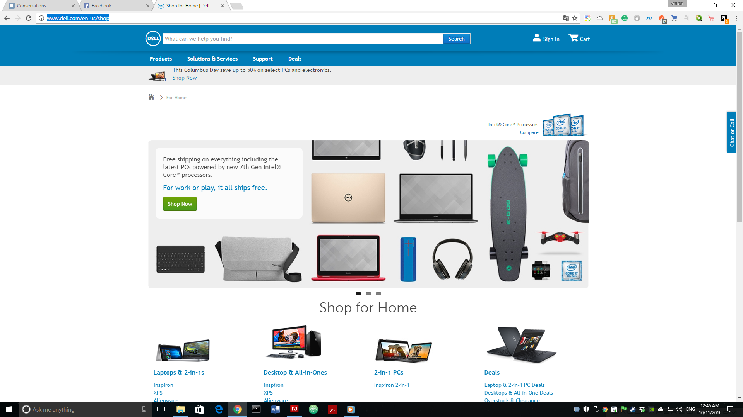

**http://www.dell.com/en-us/shop**